PIERWSZY DZIEŃ WIOSNY
DNIA 21.03.2024r.
W ,,MAGICZNYM OGRODZIE”
BĘDZIEMY WITAĆ ,,PANIĄ WIOSNĘ”.
Tego dnia nie zabraknie wspólnych wierszyków i piosenek oraz kolorowych wiosennych prac plastycznych.
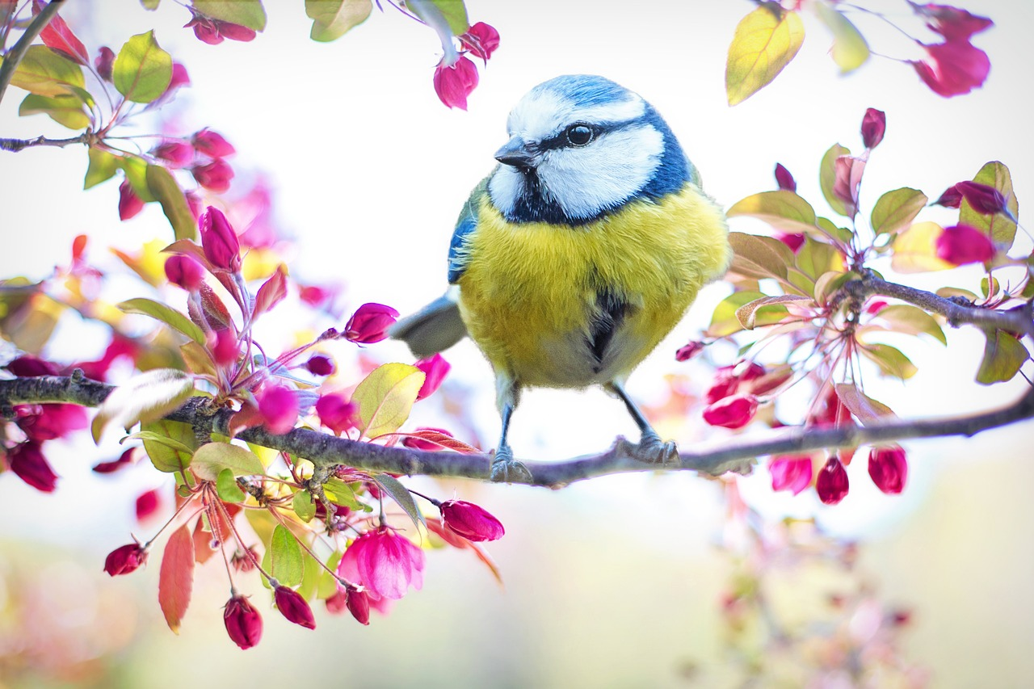
W tym dniu wszystkie przedszkolaki wyruszą w korowodzie wiosennym powitać Wiosnę.
Prosimy, aby tego dnia dzieci były ubrane w barwach zielonych i kwiatowych.

Do zobaczenia

